Сладкий запах детства
(День защиты детей)
Дорогие друзья!
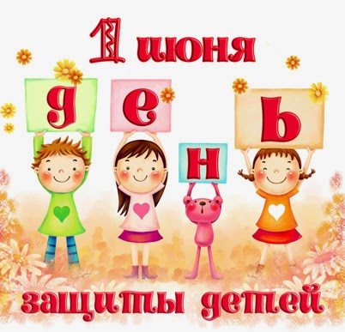
"Детство – это то, что мы потеряли во времени, но сохранили в себе". Эльчин Сафарли
Сегодня в Международный день защиты детей я предлагаю вам, дорогие друзья, подборку стихов о детях, детских рассуждений, замечательных картин разных художников, посвященных детству.
Чудетство
В Чудетство откроешь окошки –
Счастливень стучит по дорожке,
Цветёт Веселютик у речки,
И звонко поют Соловечки,
А где-то по дальним дорогам
Бредут Носомот с Бегерогом...
Мы с ними в Чудетство скорее войдем –
Спешит Торопинка под каждым окном,
Зовёт нас глядеть-заглядеться:
Что там за окошком?
Чу!.. Детство!
(М. Яснов)
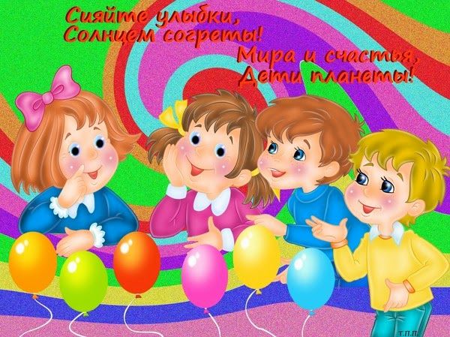
Где-то там, за туманом облаков и несбыточных грез, обрывками разговоров и горечью потерь, осталось детство. Но оно возвращается… То грустной улыбкой на детской фотографии, то болью в сердце от детских обид, то радостным воспоминанием… «Я пришел из детства, как из страны, - писал Экзюпери.
А знаете - чем пахнут дети?
Миндальным молоком, росою на рассвете...
Руками в карамельках, молочным шоколадом.
Ромашками в саду. Душистым виноградом...
Вдыхая запах детства, единственный на свете,
Сказать могу я точно, что СЧАСТЬЕМ пахнут дети!!!
Дети — неиссякаемый источник позитива. Их рассуждения и фантазии иногда удивляют своей глубиной, а иногда заставляют хохотать без остановки. Небольшая коллекция детских перлов - ниже.
Пусть на свете рождаются дети,
Как цветы поднимаются пусть.
Был бы серым наш миг на планете,
Если б детство не красило путь...
(Из Интернета)
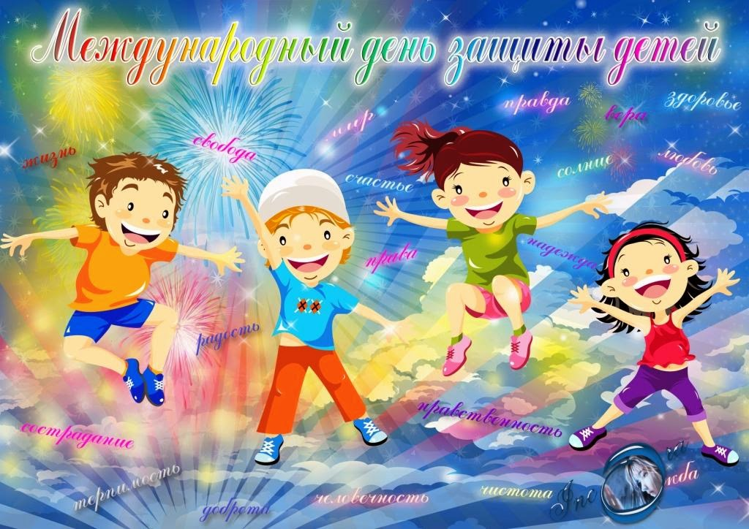
Возвращаемся с шоу фейерверков. Детёныш (3 года 6 месяцев) все 50
минут представления сидел, как завороженный. В машине прорвало.
Обнимает меня с заднего сиденья за шею:
— Мамочка, я такой счастливый! Спасибо, что ты меня родила.
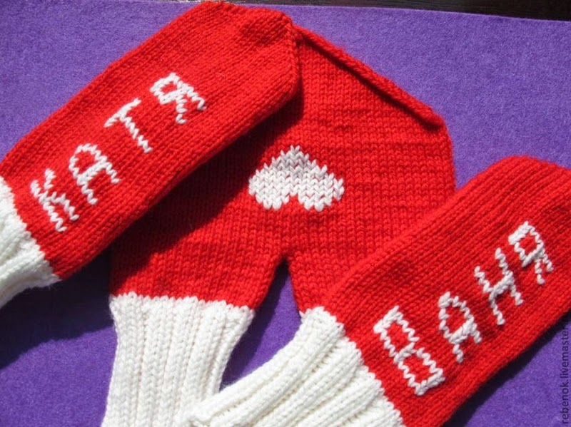
Кирилл (2 года 1 месяц) на улице увидел выходящего из подъезда
мужчину и без лишних приветствий, обращается:
— Гулять пошёл?
Мужчина оторопело:
— Ага.
— Шапку надел?
— Да.
— И варежки надень. Холодно. Очень холодно.
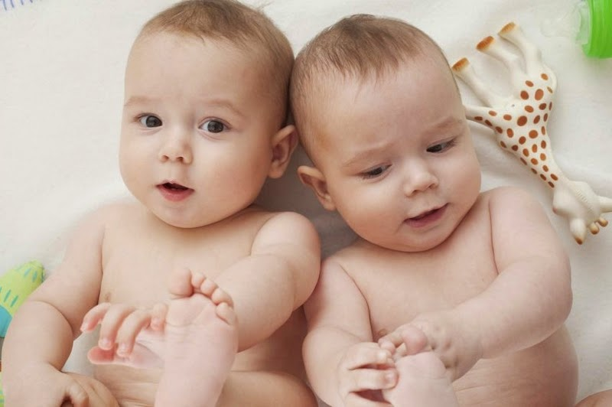
Гуляли с сыном (2 года) в парке и увидели близнецов. Увидев их и
долго удивлённо разглядывая, говорит:
— А где мой такой?!
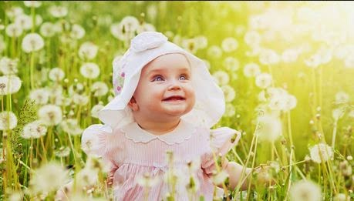
Моя дочь меня спрашивает:
— Мама, а во сколько часов я родилась?
Я ей:
— В двенадцать ночи.
А она мне испуганно:
— Ой, я тебя, наверное, разбудила?!
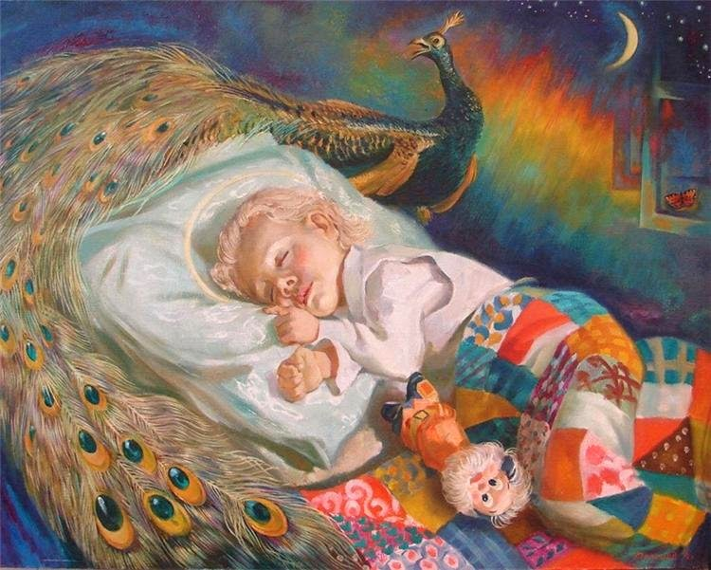
Дельцов А. Б. Матвейкины сны
Знакомая пыталась приучить сына спать в детской. Уснул с родителями,
она его отнесла в детскую комнату. Минут через 15 возвращается и опять к родителям в постель. Мать его опять отнесла в детскую. Он опять вернулся. Она его в третий раз несёт на «место», а он сквозь сон:
— Ну, и долго мы так бегать будем?!
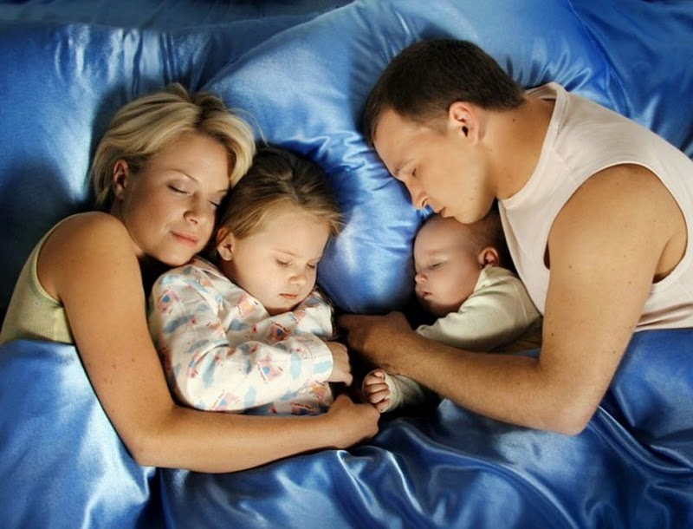
Жена уехала в роддом на сохранение. Дома остались я, сын Святослав (4
года) и сын Егор (2 года). Готовить я умею только макароны. Так вот,
сварил я им макарошек, слегка пересолил. Первый прибежал Свят,
попробовал. Ничего не сказав, выходит из за стола. Идёт в детскую. В
дверях встречает Егора, идущего кушать, берёт его за руку, уводит в
детскую и говорит:
— Егор, не ешь. Ты у меня пока единственный брат…

Сын в зоопарке спрашивает у отца:
— Папа, а если из клетки вырвется тигр и съест тебя, то на каком
автобусе мне ехать домой?
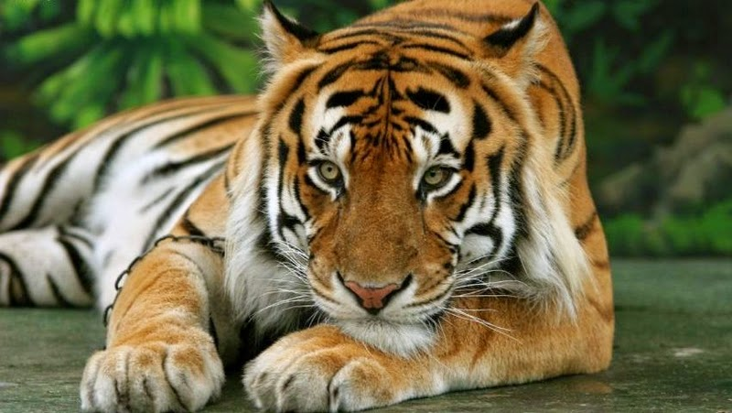
Сыну 2 года 6 месяцев. Привёз его на прививку в детскую больничку.
Сидим в прививочной, ждём, пока тётя заряжает шприц. Вдруг, он
поворачивается ко мне и говорит:
— Я тебя пока в машине подожду, ладно?!
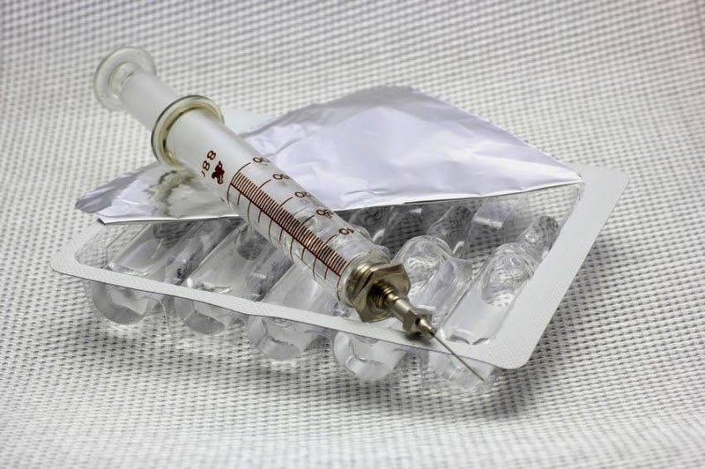
Стоит мой пятилетний сын в ванной, смотрит на своё «хозяйство» и
глубокомысленно изрекает:
— Я понял — вот он, конец позвоночника…
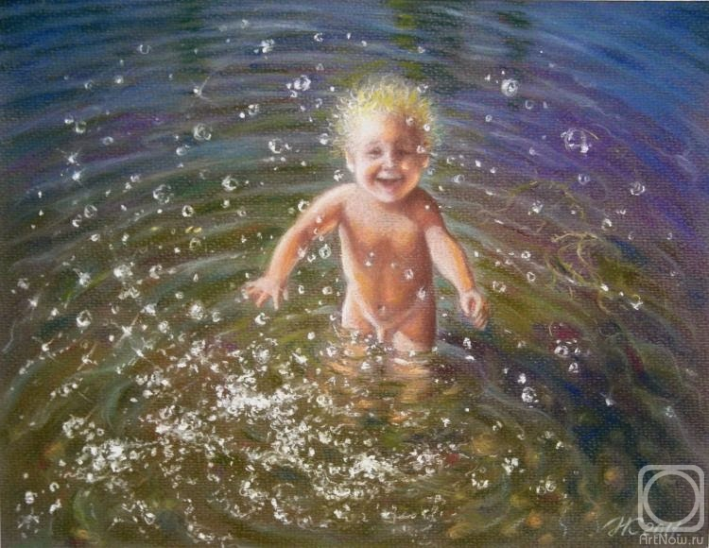
Наталья Конюхова. Вселенная
Дети
Потратьте время на детей, хоть пять минут.
Не убегайте, а присядьте тихо рядом…
Прижмитесь к волосам, вдохнув любовь...
Стук сердца мамы, что ещё им надо.

Не убегайте, не спешите, отвернув
От малышей взор сердца и вниманье.
Им хочется так много рассказать,
И получить своих заслуг признанье.

Не убегайте, сядьте ... просто так...
Радар сердечка детского настроен
На то, чтоб чутко очень уловить
Любви и нежности хоть крохотные, волны.

И может быть ...весь час, и день, всю ночь
В душе ребёнка будет петь как птичка,
То чувство, что навеки осветит всю жизнь его.
Он – мамина частичка....
(Моника Масгеди)
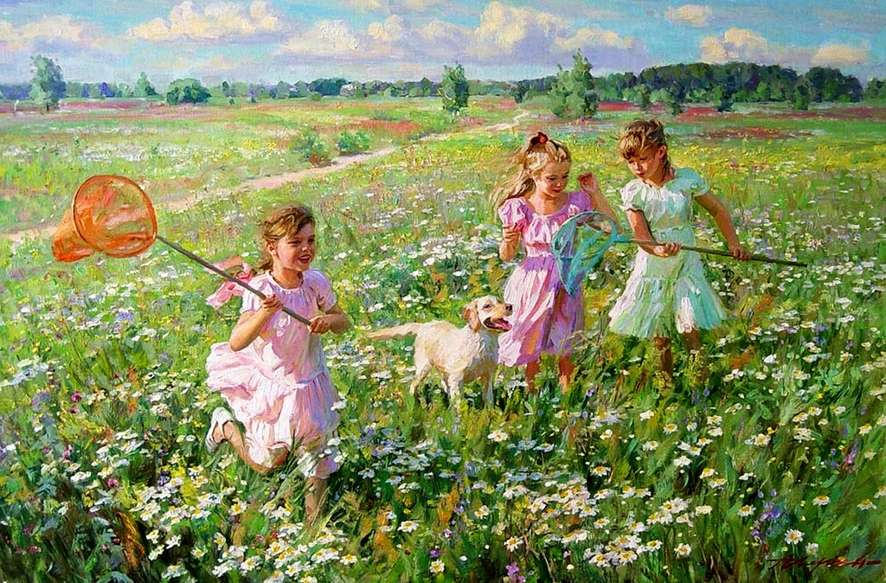
Александр Аверин
Дайте детству состояться!..
Дайте детству наиграться
Вдоволь, досыта, не вкратце,
Дайте дождиком умыться,
Дайте, как цветку, раскрыться.

Не травите детство спором,
Не нудите разговором,
Не давите злом и страхом,
Не бросайте слов с размаху.

Душу детскую щадите,
Пуще глаза берегите,
Зря за шалость не корите –
Ни родитель, ни учитель.

Развивая детский разум,
Не влезайте в дебри сразу.
Детства дни не торопите,
Детству солнце подарите.

Дайте детству наиграться,
Насмеяться, наскакаться
Дайте радостно проснуться,
Дайте в ласку окунуться.

Дайте детству удержаться,
Дайте верой надышаться,
Дайте в рост ему подняться,
Дайте детству состояться!
(З. Баева)
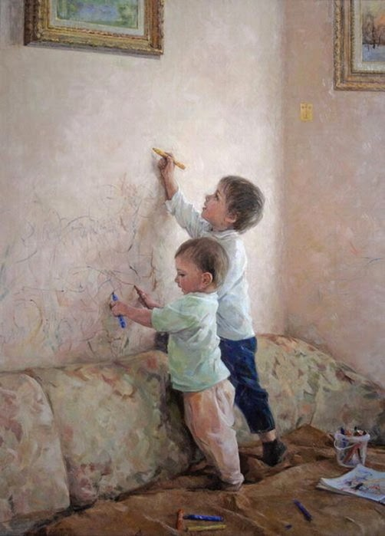
Александр Косничев
Что такое детство
Детство – это папа, это мама,
Шире рЕки, выше небосвод,
Время, когда можно быть упрямым,
И когда отчаянно везёт!

Детство – это всё и лучше сразу!
Только так, а не наоборот!
Это мир иллюзий и фантазий,
Веры в сказку и мечты полёт!

Здесь живёт, бурлит и происходит!
И обед немыслим без конфет!
День за днём приходит и уходит,
А субботы что-то долго нет!

Детство – это мячики, скакалки,
Бег с друзьями наперегонки,
В ссадинах коленки, горка, санки!
И, конечно, клюшка и коньки!

Детство – это Карлсон и варенье,
Это переменки и друзья!
Это много игр и веселья!
Детство – это ты и это я!
(Т. Ефимова )
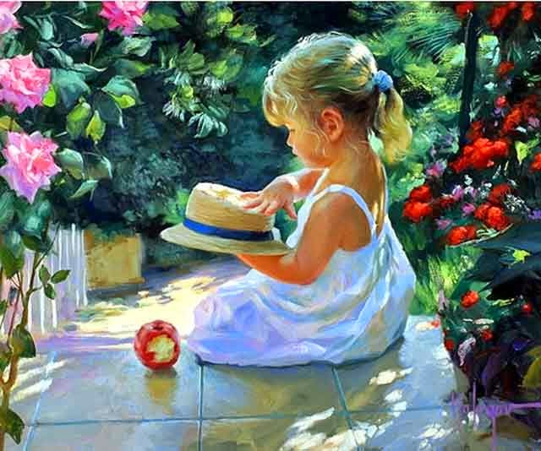
Владимир Волегов
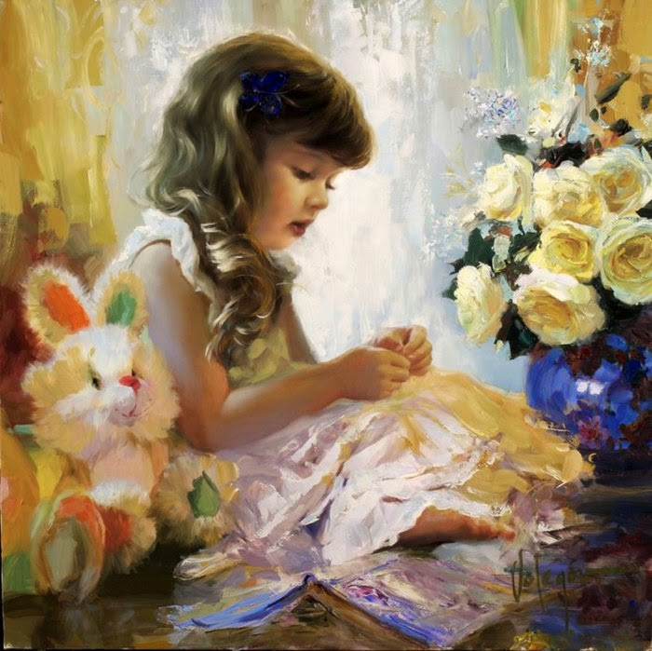
Владимир Волегов
Давайте детский мир оберегать...
Тихо-тихо Ангел входит в каждый дом…
Если видит, что любовь ликует в нём,
То, волшебных девять месяцев спустя,
В этом доме появляется дитя…

Первый крик и радость любящих сердец…
К этой встрече так готовится отец…
А для мамы дня важнее в жизни нет,
Чем ребёночка рождение на свет.

Это счастье, что даётся нам с небес.
Первый зубик – всех чудеснее чудес!
А улыбка, та, что первою была,
Всех родных в один момент с ума свела!

Первый шаг – такая гордость и успех…
Он идёт и завораживает всех!
А когда он скажет «Мама» в первый раз,
То у мамы слёзы счастья хлынут с глаз…

Наши дети очень быстро подрастут…
Садик, школа, выпускной и институт,
Только глядя в их глаза, мелькнёт на миг
В нашей памяти тот самый первый крик…

Детство – сказка, и не нужно забывать
Каждый день с ребёнком вместе в ней бывать.
Хохотать и из печенья строить дом,
Летний дождь встречать с улыбкой, босиком…

Детством солнечным нельзя пренебрегать!
Так давайте детский мир оберегать.
Для детей любовь родителей – нектар!
Для родителей ребёнок – Божий дар…
(И. Самарина)
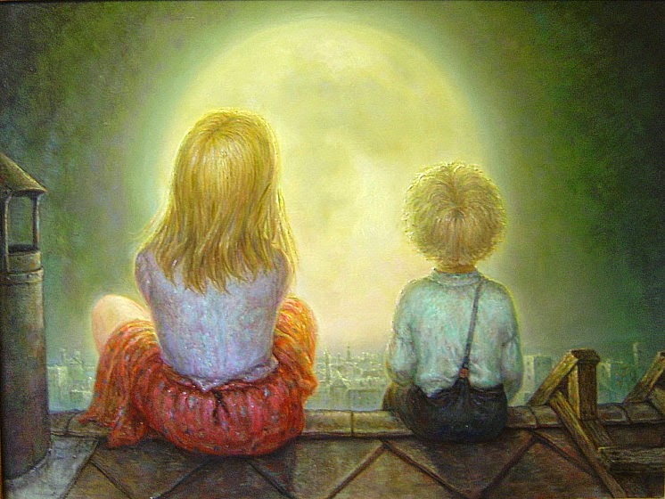
Майков И. Дети на крыше
Все мы родом из детства,
Из прекрасной страны.
Я храню в своем сердце
Детства яркие сны.

Я давно не ребенок,
Но как прежде в ночи
Зажигаю в потемках
Желтый лучик свечи

И мечтаю о давнем,
Что уже не вернуть -
Детства времени славном,
И опять в сердце грусть.

Как все быстро промчалось,
Пронеслось мимо нас...
Берегите же детство -
Вот вам лучший наказ!

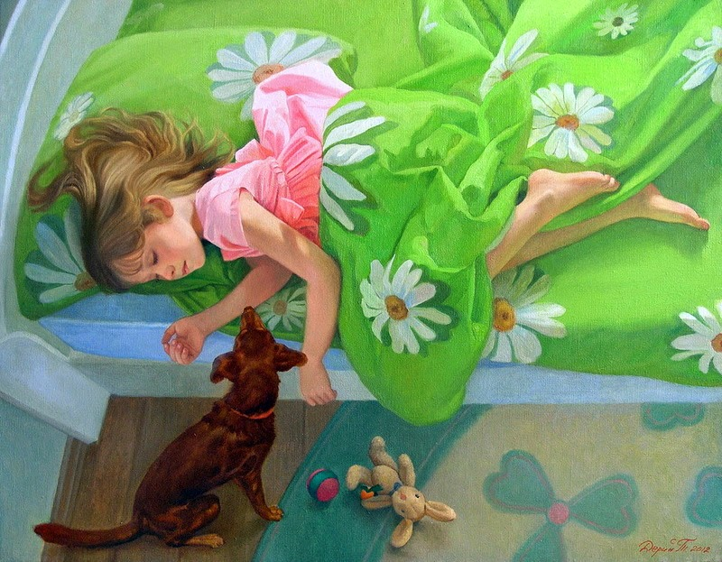
Дерий Т. Ожидание
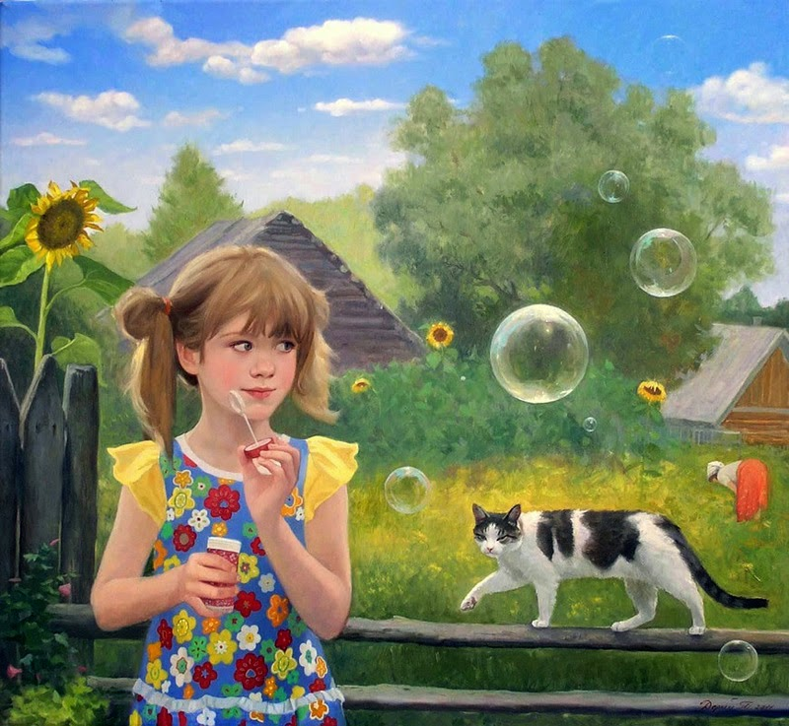
Дерий Т. Летний день

Пусть говорят, что прошлое вдали,
Что в годы детства нам уж не вернуться,
От маминой улыбки не проснуться,
Не тронуть мячик в солнечной пыли.

А вдруг удастся нитку раскрутить –
Клубочек жизни, весь, до сердцевины,
До ярких красок и забав невинных –
Душой и сердцем детство ощутить?

Ах, время, путь твой прям, неумолим,
Но память нам дана для сохраненья
Тропинок детства. И не скрыть волненья.
И в снах мы путешествуем по ним.
Елена Шестакова

